**《把“约定”变成文明棋》学习指南**

**学习目标：**

1.通过“辨一辨”活动，能够判断学生的行为是否遵守了班级规则，并能说明原因。

2.通过一起来下“文明棋”活动，知道遵守班级规则的重要性，愿意做一名遵规守纪的文明学生。

同学们，大家好！今天我们学习的内容是二年级道德与法治上册教材第六课《班级生活有规则》中的第13课时《把“约定”变成文明棋》，请同学们打开书的24-25页，仔细观察棋盘，认真思考“文明棋”的游戏规则。

**学习任务单：**

**【课前活动】**

活动一：想想我们班都约定了哪些班级规则，用自己喜欢的方式记录下来。

**【课上活动】**

活动二：观察棋盘，讨论一下长方形有几种颜色，分别是什么意思，并试着将空白的长方形填写完整。

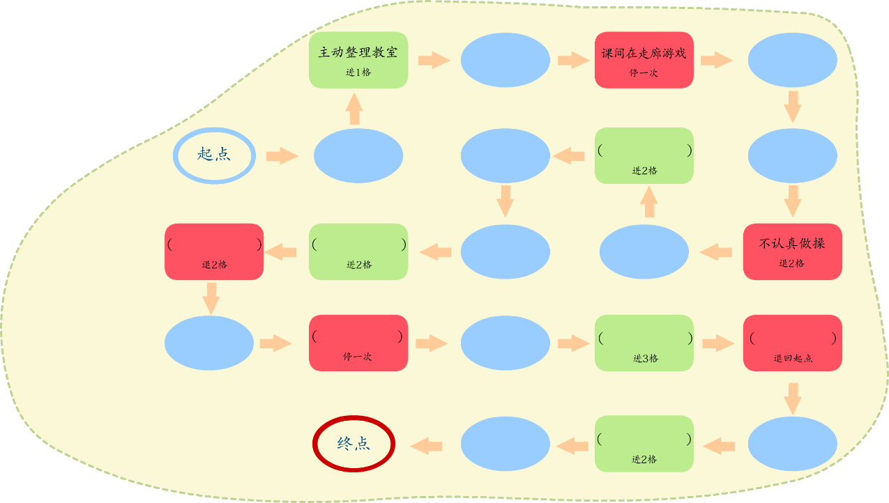

活动三：“文明棋”活动。请你围绕班级生活的某一方面，完成“文明棋”的制作，并与同组同学赛一赛。

